Время | Мероприятие
15.50 – 16.30 | Отчеты руководителей групп
16.30-16.50 | Дискуссия.  Утверждение решения заседания
16.50-17.00 | Закрытие

644099 г. Омск, ул. Орджоникидзе, 14, офис 11
тел./факс 8 (3812) 24-56-27

E-mail: mail@opsa.info Сайт www.opsa.info, опса.рф
Skype: opsa55

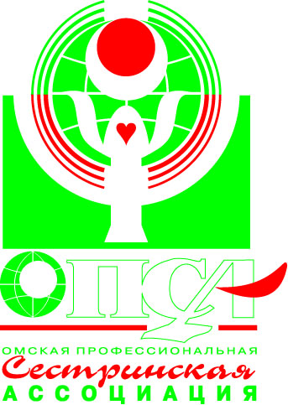
Омская региональная общественная организация
«Омская профессиональная сестринская ассоциация»

Профессиональный комитет

Программа
расширенного заседания
профессионального комитета
Омской профессиональной сестринской
ассоциации «Лидерство и инновации – путь к новым достижениям»

Место проведения:
г. Омск, ул. Перелета, 1
ООО Комплекс «Дворец молодежи»

29 марта 2017 г., г. Омск

Время | Мероприятие
12.00-12.30 | Регистрация. Выдача материалов
12.30-12.35 | Открытие  Дорошенко Марина Юрьевна, председатель профессионального комитета ОПСА  Приветствие  Ольга Александровна Бучко, вице-президент ОПСА, председатель специализированной секции РАМС «Сестринские исследования»
12.35-12.50 | Доклад: «Отчет о работе профессионального комитета ОПСА за 2016 г. Планы на 2017 г.»  Дорошенко Марина Юрьевна, председатель профессионального комитета ОПСА
12.50-13.05 | Доклад: «Участие Ассоциации медицинских сестер России в реализации модели непрерывного медицинского образования»  Ольга Александровна Бучко, вице-президент ОПСА, председатель специализированной секции РАМС «Сестринские исследования»
13.05-13.15 | Доклад: «Как подготовить аккредитованную конференцию?»  Павел Петрович Локтев, председатель специализированной секции ОПСА «Лечебное дело»
13.15-13.30 | Доклад: «Роль учебно-методического кабинета в повышении профессиональной компетентности специалистов»  Галина Анатольевна Киселева, старшая медицинская сестра УМК ГКБ № 1 им. А.Н. Кабанова
13.30-13.45 | Доклад: «Опыт работы профессионального комитета Совета по сестринскому делу областной клинической больницы»  Светлана Анатольевна Золотарева, председатель профессионального комитета Совета по СД ОКБ
13.45-14.00 | Доклад: «Этическое регулирование сестринской деятельности»  Светлана Николаевна Муромцева, член этического комитета ОПСА

Время | Мероприятие
14.00-14.05 | Итоги Всероссийской акции «Белая ромашка»  Ольга Юрьевна Остапчук, председатель специализированной секции ОПСА «Сестринское дело во фтизиатрии»
14.05-14.35 | Кофе-пауза
14.35-14.50 | Доклад: «Как создать выигрывающую команду»  Ольга Александровна Бучко, вице-президент ОПСА, председатель специализированной секции РАМС «Сестринские исследования»
14.50-15.50 | Работа в малых группах «Лидерство и инновации – путь к новым достижениям»  Модераторы:  1 группа – Остапчук Ольга Юрьевна, председатель специализированной секции «СД во фтизиатрии»  2 группа – Саитова Татьяна Викторовна, председатель специализированной секции «Акушерское дело»  3 группа – Мехова Татьяна Александровна, председатель специализированной секции «СД в педиатрии и неонатологии»  4 группа – Лудын Татьяна Николаевна, заместитель председателя специализированной секции «СД в психиатрии и наркологии»  5 группа – Мананников Максим Геннадьевич, председатель специализированной секции «Рентгенология»  6 группа – Иващенко Ирина Владимировна, председатель специализированной секции «СД в онкологии»  7 группа – Тихонов Сергей Владимирович, председатель специализированной секции «СД в реабилитации»  8 группа – Разумова Надежда Васильевна, председатель специализированной секции «СД в первичном здравоохранении»  9 группа – Фильчаков Александр Михайлович, председатель специализированной секции «Гистология»  10 группа – Локтев Павел Петрович, председатель специализированной секции «Лечебное дело»  11 группа – Нопина Ольга Егоровна, председатель специализированной секции «Анестезиология и реаниматология»

